Олимпиада 2014
Олимпийские игры являются крупным спортивным событием, в которых тысячи спортсменов со всего мира соревнуются в различных видах спорта. Есть два варианта этого международного спортивного события — летние и зимние Олимпийские игры, которые проходит поочередно через каждые два года.

История Олимпийских Игр.
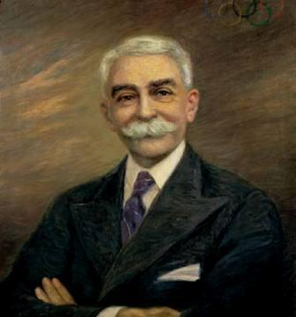
Современные Олимпийские игры являются воплощением идеи француза Пьера де Кубертена (1863-1937) общественного деятеля, историка, литератора, педагога, социолога, который был вдохновлен древними олимпийскими фестивалями. Много было предпринято попыток оживить игру, но только усилия Кубертена увенчались успехом в конце 19 века. Международный олимпийский комитет был основан в 1894 году и первые современные Олимпийские игры были проведены два года спустя,1896 году в Афинах.
О том, где, когда и кем были проведены первые Олимпийские состязания древности, вы узнаете в разделе «ОЛИМПИЙСКИЕ И ПАРАЛИМПИЙСКИЕ ИГРЫ».

Символы Олимпийских игр.
Широкий выбор олимпийской символики предлагается для обозначения игр: значки, флаги, пламя и другие символы, которые используются Международным олимпийским комитетом в целях пропагандирования Олимпиады в течение всего года и, особенно, во время игр.
Олимпийский девиз состоит из трех латинских слов –

Дословно это значит«Быстрее, выше, храбрее».
Однако более распространенным является перевод «Быстрее, выше, сильнее» (по-английски – Faster, higher, stronger). Фраза из трех слов впервые была сказана французским священником Анри Мартином Дидоном (Henri Martin Dideon) на открытии спортивных соревнований в своем колледже. Эти слова понравились Кубертену, и он посчитал, что именно эти слова отражают цель атлетов всего мира.
Изначально у возродившихся Олимпийских игр были только эмблема и флаг.
Пять переплетенных колец, которые изображены на флаге олимпиады, известны, как олимпийские кольца. Эти кольца окрашены в синий, желтый, черный, зеленый и красный цвет, и переплетены друг с другом. Они являются символом Олимпийских игр. Олимпийские кольца были разработаны Пьером де Кубертеном в 1912 году. Нет подтверждений, что Кубертен связывал число колец с числом континентов, но считается, что пять колец – символ пяти континентов: Америки, Европы, Азии, Африки и Австралии.
Обе Америки рассматриваются, как единый континент, в то время как Антарктика и Арктика не были приняты во внимание.
Смыслом Олимпийских колец, в соответствии с решением Международного олимпийского комитета, является укрепление той идеи, что Олимпийское движение представляет собой международную кампанию и все страны мира приглашаются присоединиться к нему. Олимпийская хартия признала значение олимпийских колец, заявив, что они представляют собой союз пяти континентов, а также сбор спортсменов со всего мира на Олимпийских играх.
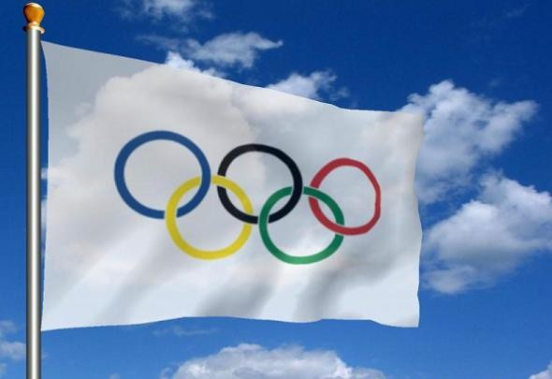
Пять олимпийских колец были приняты в 1914 году и дебютировали на Олимпиаде в Бельгии в 1920 году.
Олимпийский флаг - белое шёлковое полотнище с вышитыми на нём пятью переплетёнными кольцами голубого, чёрного, красного (верхний ряд), жёлтого и зелёного (нижний ряд) цветов.
Олимпийский факел принимается на всех континентах и сопровождается до места проведения игр, чтобы зажечь олимпийский огонь и начать игры.
Олимпийский принцип был определен в 1896 году основателем современных Игр Пьером де Кубертеном.
«Самое важное в Олимпийских играх – не победа, а участие, так же, как в жизни самое главное – не триумф, а борьба».
Олимпийская клятва. Текст клятвы предложил Пьер де Кубертен, впоследствии он несколько изменился и сейчас звучит так:
«От имени всех участников соревнований, я обещаю, что мы будем участвовать в этих Олимпийских Играх, уважая и соблюдая правила, по которым они проводятся, в истинно спортивном духе, во славу спорта и чести наших команд».
Клятву принимают также тренеры, официальные лица команд и спортивные судьи, текст клятвы которых адаптирован для этих целей. Впервые олимпийская клятва прозвучала в 1920 году, а клятва арбитров – в 1968 году в Мехико. В 2000 году на Олимпиаде в Сиднее впервые в тексте клятвы появились слова о неиспользовании допинга в соревнованиях.
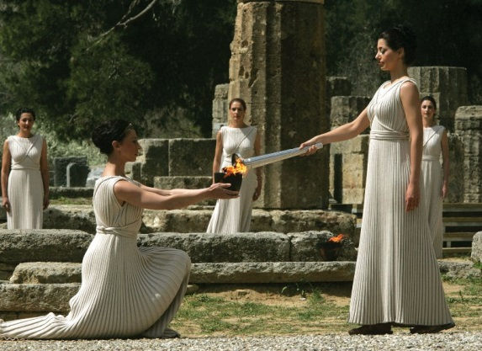
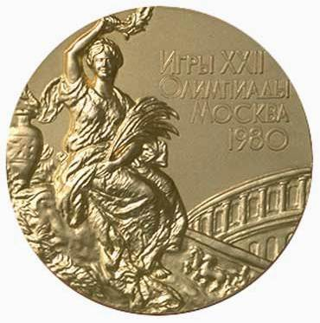
Олимпийский огонь. Ритуал зажжения священного огня происходит от древних греков и был возобновлен Кубертеном в 1912 году. Факел зажигают в Олимпии направленным пучком солнечных лучей, образованных вогнутым зеркалом. Олимпийский огонь символизирует чистоту, попытку совершенствования и борьбу за победу, а также мир и дружбу. Традиция зажигать огонь на стадионах была начата в 1928 году (на зимних Играх – в 1952 году). Эстафета по доставке факела в город-хозяин Игр впервые состоялась в 1936 году. Олимпийский факел доставляется на главный стадион Игр во время церемонии открытия, где с помощью него зажигается огонь в специальной чаше на стадионе. Олимпийский огонь горит до закрытия Олимпиады.
Олимпийские медали. Победитель получает золотую медаль (на самом деле эта медаль серебряная, но покрытая относительно толстым слоем золота). За второе место дают серебряную медаль, за третье – бронзовую. Вручение медалей происходит на специальной церемонии после соревнований. Победители располагаются на подиуме в соответствии с завоеванными местами. Поднимаются флаги стран, представителями которых являются победители. Играется гимн страны, представителем которой является обладатель золотой медали.

Талисманы

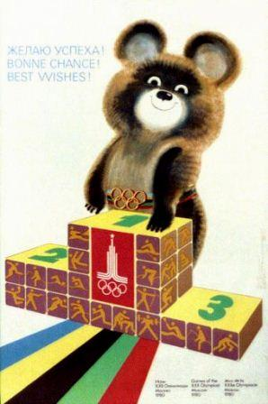
Талисман Олимпиады — это идейное воплощение того, что хотели сказать организаторы об олимпийских ценностях и культурно-историческом значении того региона, где проходят игры. Именно по этой причине каждый раз создатели талисмана должны идти свом путём, который лучше всего будет отражать идеи будущей Олимпиады. За всё время талисманами были животные, куклы, фольклорные персонажи и вымышленные герои.
Если в прошлом веке большой популярностью пользовались представители местной фауны, то в конце двадцатого века и начале нашего животные и птицы уступили своё место мифическим, фольклорным или просто вымышленным героям. Символ Олимпиады должен быть ярким, запоминающимся, иметь имя и, самое главное, отражать историю и дух того места, где проходят игры.
Хороший талисман должен быть гибким: одинаково хорошо смотреться в электронных и печатных СМИ, а также выглядеть привлекательно как плюшевая игрушка.
Эмблему и символ Московской Олимпиады 1980 г., конечно, помнят все граждане бывшего СССР. Это «наш ласковый Миша», у которого, между прочим, имелось и полное официальное имя Михаил Потапыч Топтыгин.

Талисманы Зимних игр в СОЧИ 2014.
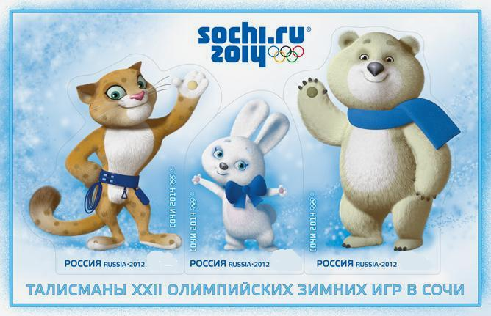
Горный спасатель-альпинист Леопард живет в кроне огромного дерева, которое растет на самой высокой скале в заснеженных горах Кавказа. Он всегда готов прийти на помощь и не раз спасал расположенную неподалеку деревню от лавин.
Леопард – прекрасный сноубордист, он научил этому виду спорта всех своих друзей и соседей. У Леопарда веселый нрав, он не может жить в одиночестве и очень любит танцевать.
Белый мишка с раннего детства воспитывался полярниками. Именно они научили его кататься на лыжах, бегать на коньках и играть в керлинг. Но больше всего Белому мишке понравилось кататься на спортивных санках. Он стал настоящим саночником и бобслеистом, а его друзья – тюлени и морские котики - с удовольствием наблюдают за его победами. Теперь они вместе устраивают соревнования по этим видам спорта, и долгой полярной ночью им некогда скучать!
Зайка – самая активная жительница зимнего леса. Ее друзья всегда удивляются – и как она все успевает!? Ведь Зайка не только успевает учиться в Лесной Академии на «отлично», помогать маме в семейном ресторанчике «Лесная запруда», но и участвовать в различных спортивных соревнованиях. Зайка уверяет своих друзей, что у нее нет никакого секрета: просто она очень любит спорт. А еще она любит петь и танцевать.
Оргкомитет Сочи-2014 сообщил, что в основу образа Олимпиады лег принцип лоскутного одеяла — сочетание 28 орнаментов 16 национальных промыслов России.

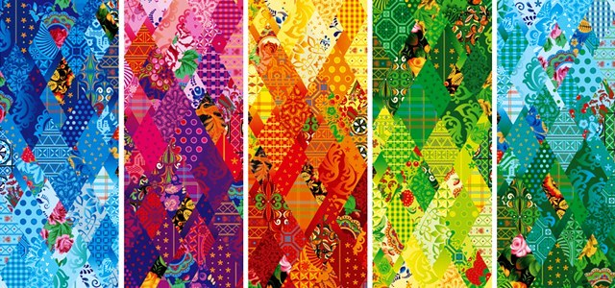

Для нас всех, конечно, очевидно, почему организаторы взяли идею лоскутной техники - единение разнообразных частей в единое целое, это органично принципу международного спортивного мероприятия.
Визуальный образ должен передать огромное обилие чувств и ощущений, связанных с такими понятиями, как Родина, Семья, Культура, Время, Олимпиада, Мир, Благородство, Друзья, Память, Честь, Мечты, Красота, Свобода, Гордость, Теплота, Радость, Величие, Надежность, Победа, Творчество, Гостеприимство, Созидание, Будущее, Россия, Планета Земля.
«Каждый из лоскутов насыщен персональным теплом множества народных промыслов различных регионов России: в одном одеяле объединили уфтюжскую роспись и вологодское кружево, гжель и жостовскую эмаль, кубачинские узоры и цветы павлово-посадских платков, мезенскую роспись и хохлому, якутские узоры, ивановский ситец и другие характерные русские узоры. Таким образом, получили совершенно оригинальный и современный визуальный образ нашей Сочинской Олимпиады»,- говорится в официальном сообщении Bosco.

